Д-6 серии 4: Второй этап укладки
1. Укладка купола основного парашюта
Растяните купол основного парашюта на всю его длину. Разделите купол на две половины так, чтобы первое полотнище с заводской маркировкой находилось сверху, а стропа 14 с опознавательной муфтой, находящаяся на пряжке правого нижнего свободного конца, — слева. Возьмите стропу 14 и, удерживая ее на середине походного полотнища или стола, перебросьте левую половину купола на правую сторону.
Захватите петли строп 15А и 15Б и середину нижней кромки между петлями строп 14 и 15А. Положите петли строп 15А и 15Б на петлю стропы 14, а кромку, заключенную между ними, сложенную вдвое, вытяните перпендикулярно стропам и тоже положите на походное полотнище или стол, прижмите кромку и петли строп к походному полотнищу (столу). Разровняйте полотнище от нижней кромки до вершины купола.
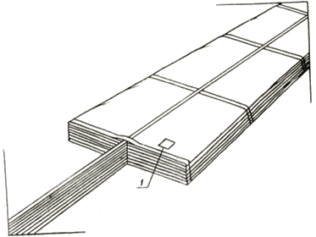
Рис. 28. Укладка купола основного парашюта
1 — заводская маркировка
Захватите петлю стропы 16 и середину нижней кромки между петлями строп 15Б и 16 и повторите всю операцию укладки очередного полотнища, как указано выше.
Уложите таким образом остальную часть левой половины купола до заводской маркировки.
Положите по всей длине уложенной части купола три грузика.
Перебросьте правую половину купола на уложенную левую половину и произведите укладку правой половины купола на правой стороне походного полотнища или стола так же, как укладку левой половины, начиная со стропы 14, предварительно сдвинув ее с середины стола вправо на 0,02-0,03 м.
В правильно уложенном куполе полотнище с заводской маркировкой должно находиться сверху (рис. 28).
Снимите грузики.
Подогните вначале правую часть кромки и основу купола, а затем левую часть кромки и основу купола по ширине камеры.
2. Надевание камеры на купол основного парашюта
Развяжите лепты фартуков, если они завязаны. Возьмитесь за камеру в местах пришивки карманов, на уровне пришивки фартука, и натяните ее на сложенный купол основного парашюта. В это время аккуратно, начиная от вершины, прижмите купол к столу (рис. 29), передвигаясь вслед за камерой.
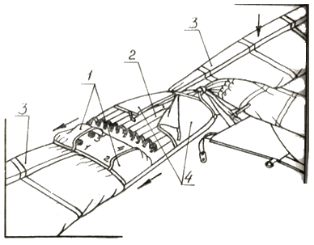
Рис. 29. Надевание камеры на купол основного парашюта
1 — карманы; 2 — камера; 3 — купол основного парашюта; 4 — фартуки
Натяните камеру на купол до тех пор, пока нижняя кромка купола не расположится на одном уровне с усилительной лентой, нашитой по периметру основы камеры (рис. 30).
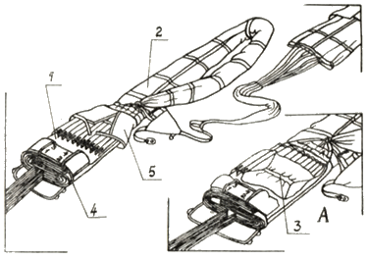
Рис. 30. Положение камеры, надетой на купол основного парашюта
1 — камера; 2 — купол основного парашюта; 3 — кольцо эластичное; 4 — лента усилительная; 5 — фартук
Подровняйте нижнюю кромку и вытащите фартук из камеры, затянутый внутрь ее в процессе надевания камеры на купол, при этом нижнее основание камеры, стянутое эластичным кольцом, должно находиться внутри камеры (Рис. 30, А).
3. Контроль второго этапа
Проверьте правильное положение надетой камеры на купол основного парашюта, при этом соты камеры должны находиться сверху, а нижняя кромка купола должна располагаться на одном уровне с усилительной лентой, нашитой по периметру основы камеры.
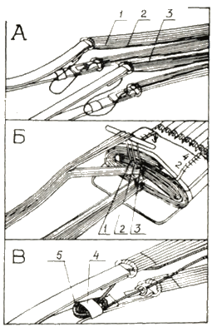
Рис. 31. Проверка правильности укладки купола основного парашюта
1 — стропа 28; 2 — стропа 1А; 3 — стропа 1Б; 4 — шлевка резиновая; 5 — стропа управления
Проверьте правильность укладки купола основного парашюта. Для этого, удерживая стропы у нижней кромки купола, возьмите стропы у свободных концов, лежащих сверху, и стропы 1А и 28 зеленого цвета, которые находятся на пряжке левого верхнего свободного конца (первая и вторая справа), и стропу 1Б зеленого цвета, которая находится на пряжке правого верхнего свободного конца, первая слева (рис. 31, А). Поднимая и разделяя их, пройдите к нижней кромке купола и убедитесь, что уложенный купол делится пополам на верхнюю и нижнюю части, стропы 1А, 1Б и 28 находятся сверху (слева стропы 1А и 28, справа стропа 1Б).
При этом кромка купола основного парашюта должна находиться на уровне нижней кромки камеры (рис. 31, Б).
Возьмите четыре свободных конца и, удерживая нижнюю кромку купола в камере, легко встряхивая, натяните все стропы и положите ранец и стропы на походное полотнище или стол.
Выберите слабину строп управления и зигзагообразно заправьте их под резиновые шлевки на свободных концах (рис. 31, В).

